4.2 Grundlagen photovoltaischer Energieversorgung
In diesem Kapitel werden die Grundlagen der photovoltaischen Energieversorgung erläutert. Der Fokus liegt dabei auf dem Betriebsverhalten von PV-Modulen sowie auf äußeren Einflüssen wie Wetter und Jahreszeit.
4.2.1 Kennlinien und Maximum Power Point Tracking
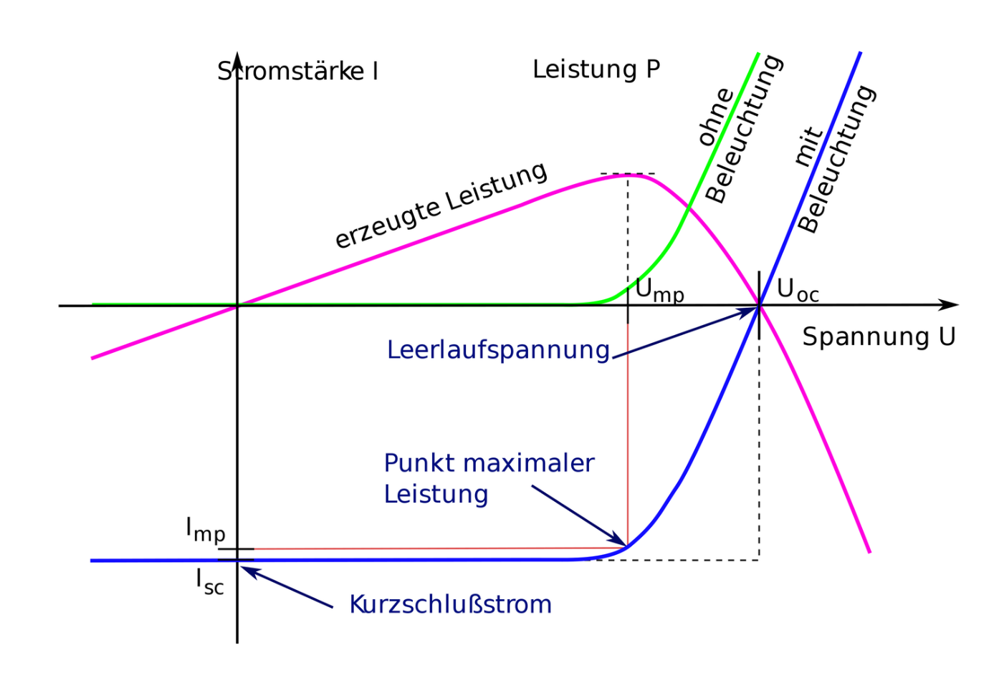
Die Leistung einer Solarzelle ist nicht konstant, sondern hängt von der Spannung ab, bei der sie betrieben wird. Diese Abhängigkeit wird in der I-U-Kennlinie (Strom-Spannungs-Kennlinie) dargestellt (siehe Abb. 1). Dabei zeigt sich, dass es einen optimalen Arbeitspunkt gibt, an dem das Produkt aus Spannung und Strom – also die Leistung – maximal ist. Dieser Punkt wird als Maximum Power Point (MPP) bezeichnet.
Abbildung 1: I-U-Kennlinie einer Solarzelle
[1]
Der MPP verändert sich ständig je nach Sonneneinstrahlung, Temperatur und Verschattung. Bei direkter Sonneneinstrahlung liegt er an einem anderen Punkt als bei bewölktem Himmel. Außerdem sinkt die optimale Spannung, wenn die Temperatur der Module steigt.
Hier kommt das Maximum Power Point Tracking (MPPT) ins Spiel. Ein MPPT-Regler überwacht kontinuierlich die Spannung und den Strom des PV-Moduls und passt seinen Eingangswiderstand dynamisch an, indem er das Tastverhältnis seines internen DC-DC-Wandlers variiert [1]. Praktisch bedeutet das: Der MPPT-Regler „sucht" ständig nach dem Punkt mit der höchsten Leistung und stellt seine Schaltregler-Elektronik entsprechend ein, um immer am MPP zu arbeiten.
Der im Projekt verwendete Victron MultiPlus hat einen integrierten MPPT-Laderegler, der diese Aufgabe übernimmt. Dadurch kann bis zu 30% mehr Energie aus dem PV-Modul gewonnen werden im Vergleich zu einem einfachen Laderegler ohne MPPT-Funktion [1].

4.2.2 Einfluss von Wetter und Jahreszeit
Die Energieausbeute eines Photovoltaik-Systems schwankt stark je nach Wetterlage und Jahreszeit. Diese Schwankungen müssen bei der Auslegung eines autarken Systems unbedingt berücksichtigt werden.
Jahreszeitliche Schwankungen: Im Sommer steht die Sonne höher am Himmel und die Tage sind länger. In Österreich können im Juni bis zu 15 Sonnenstunden erreicht werden, während es im Dezember nur etwa 8 Stunden sind [2]. Zusätzlich ist die Einstrahlungsintensität im Winter deutlich geringer, da die Sonnenstrahlen in einem flacheren Winkel auftreffen. Laut PVGIS-Daten für Österreich produziert ein PV-Modul im Winter oft nur 20-30% der Sommerleistung [3]. Abbildung 3 zeigt den Jahresverlauf des PV-Ertrags für Innsbruck.
[Abbildung 3: Monatlicher PV-Ertrag in kWh für 180W und 1800W System (PVGIS-Daten Innsbruck)]
Wettereinflüsse: Bei bewölktem Himmel sinkt die Leistung drastisch. Während das verwendete enjoysolar 180W Panel bei Standard-Testbedingungen (1000 W/m² Einstrahlung, 25°C) seine Nennleistung von 180W erreicht, reduziert sich die Ausgangsleistung bei geringerer Einstrahlung proportional [4]. Bei dichter Bewölkung (ca. 200 W/m² Einstrahlung) liefert das Modul nur noch etwa 20-40W. Bei Regen oder Schnee reduziert sich die Leistung noch weiter. Besonders kritisch sind mehrere trübe Tage hintereinander im Winter, wo kaum Energie erzeugt wird.
Temperatureffekt: Kristalline Silizium-Solarzellen weisen einen negativen Temperaturkoeffizienten auf. Das enjoysolar 180W Modul hat laut Datenblatt einen Temperaturkoeffizienten von -0,45%/°C [4]. Im Sommer kann die Modultemperatur über 60°C erreichen, was die Leistung um etwa 10-15% gegenüber den Standard-Testbedingungen (25°C) reduziert. Im Winter hingegen profitiert man von der besseren Effizienz bei kalten Temperaturen.
Für die Dimensionierung des Systems ist daher der Winter-Worst-Case entscheidend: Wenige Sonnenstunden, geringe Einstrahlungsintensität und möglicherweise mehrere bewölkte Tage hintereinander.

Quellenvorschläge für dein Literaturverzeichnis:
[1] ZAMG - Zentralanstalt für Meteorologie und Geodynamik: Sonnenscheindauer Österreich (https://www.zamg.ac.at)
[2] PVGIS - Photovoltaic Geographical Information System, European Commission, JRC (https://re.jrc.ec.europa.eu/pvg_tools/en/)
[3] enjoysolar: Datenblatt Poly 180W 12V Solarmodul (https://www.enjoysolar.de)
[4] IEC 61215: Terrestrial photovoltaic (PV) modules - Design qualification and type approval
Hinweis: Den genauen Temperaturkoeffizienten (-0,45%/°C) findest du im enjoysolar Datenblatt. Falls dort ein anderer Wert steht, passe ihn entsprechend an. Die meisten kristallinen Module liegen im Bereich -0,4% bis -0,5%/°C.

